Exame da Primeira Avaliación de Bases de Datos de DAW Dual

Xoves 14 de Decembro do 2023

Nome | ADRIAN GARCIA BOUZAS
NIF | 44080194G
Hora de salida

Trabajos  (3 puntos) | Test  (2’10 puntos) | Ejercicio  (4’90 puntos) |  | NOTA FINAL

Enunciado:

El Alcalde de Vigo desea informatizar el puerto recién instalado en Teis para que contenga información de Barcos, Propietarios, Puertos, Tripulantes y Rutas, bajo las siguientes premisas:
- De cada Barco interesa su nombre, tipo, año de construcción, manga (o anchura), eslora (o longitud), peso, número de registro y teléfono.
- De cada Propietario interesa su nombre, apellidos, dirección, teléfonos de contacto, nacionalidad.
- De cada Puerto interesa su nombre, ubicación, capacidad máxima de barcos, capitán responsable y teléfonos. Los puertos hacen referencia a las rutas.
- De cada Tripulante interesa su nombre, apellidos, apodo y otros datos de interés.
- De cada Ruta interesa su nombre, distancia, duración estimada y coste.
Las condiciones que se han de satisfacer por estas entidades son:
- Cada Barco tiene un único Propietario, e interesa saber la fecha desde que es Propietario.
- Cada Barco puede atracar en varios Puertos pero en fechas distintas.
- Cada Barco se compone de varios Tripulantes, de los que interesa saber la fecha de contratación, el rol que desempeñarán y el salario que cobrarán.
- Cada Tripulante puede serlo de varios Barcos, aunque no siempre desempeñará la misma función o rol.
- Cada Ruta puede ser realizada por varios Barcos, pero en distintas fechas y tiene un único Puerto origen y otro único Puerto destino.

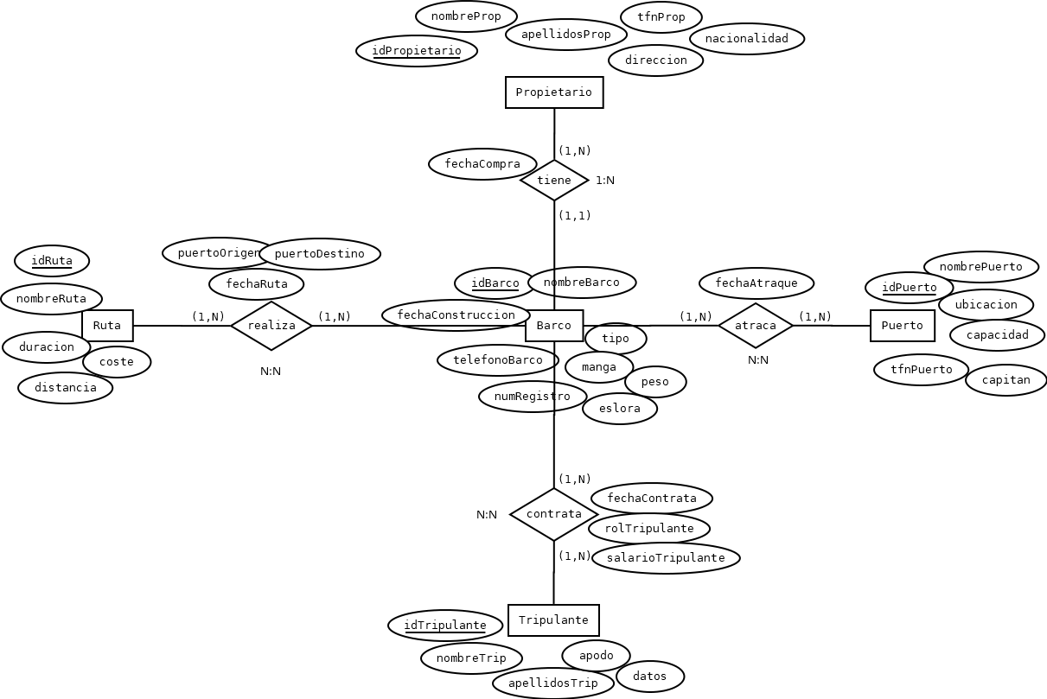
1. Realización del Modelo Entidad Relación (2’45 puntos).
- Diagrama de Entidad Relación (1 punto)
- Descripción de las Entidades (0’65 puntos)
Entidad | Clave primaria | Clave Secundaria | Clave foránea |  |  | Atributos NO primos | Atributos multivaluados
Puerto | idPuerto |  |  | → |  | Nombre,ubicacion,capacidad,capitan,tfnPuerto
Barco | idBarco | numRegistro |  | → |  | Nombre,fechaContruccion,tipo,manga,eslora,tfnBarco,peso
Propietario | idPropietaro |  |  | → |  | Nombre,apellidos,tfnProp,nacionalidad,direccion
Tripulante | idTripulante |  |  |  |  | Nombre,apellidos,apodo,datos
Ruta | idRuta |  | PuertoOrigen  puertoDestino |  | Puerto(idPuerto)  Puerto(idPuerto) | Nombre,duracion,coste,distancia,puertoOrigen,puertoDestino

- Descripción de las Relaciones (0’80 puntos)
Relación | Clave primaria | Clave ajena o foránea |  |  | Atributos NO primos | Cardinalidad | Entidad |  | Entidad
 |  |  |  |  |  |  | Nombre | Participación | Nombre | Participación
realiza | IdBarco, idRuta, fechaRuta | IdBarco  idRuta | →→ | Barco(idBarco)  Puerto(idPuerto) |  | N:N | Barco | (1,N) | Ruta | (1,N)
atraca | IdBarco,idPuerto, fechaAtraque | IdBarco  idPuerto | →→ | Barco(idBarco)  Puerto(idPuerto) |  | N:N | Barco | (1,N) | Puerto | (1,N)
contrata | IdBarco,idTripulante, fechaContrata | IdBarco  idTripulante | →→ | Barco(idBarco)  Tripulante(idTripulante) | RolTripulante, salarioTripulante | N:N | Barco | (1,N) | Tripulante | (1,N)
tiene | idBarco | IdBarco  idPropietario | →→ | Barco(idBarco)  Propietario(idPropietario) |  | 1:N | Barco | (1,N) | Propietario | (1,1)
 |  |  | →→
 |  |  | →→
 |  |  | →→

2. Realización del Modelo Relacional (2’45 puntos)
- Diagrama Relacional (1 punto).
CP
Propietario(idPropietario, nombreProp, apellidosProp,,,,)

CP
CF
CF
Ruta(idRuta,nombreRuta,pOrigen,pDestino)

CF
CF
CF
CF
CF
CA
Barco_Ruta(idBR, idRuta, idBarco,fecha) Barco(idBarco, numRegistro,idPropietario) Barco_Puerto(idBPuerto,idBarco,idPuerto)
CP
CP
CP
CF
CF
Barco_Trip(idBT,idBarco,idTripulante) Puerto(idPuerto,nombrePuerto,,,,)
CP
CP

Tripulante(idTripulante,nombreTrip)
CP

- Descripción de las Relaciones (0’80 puntos)
Relación | Clave primaria | Clave alterna | Clave foránea |  |  | Atributos NO primos | Transtividad entre atributos
 |  |  |  |  |  |  | SÍ primos | NO primos
Propietario | idPropietario |  |  | →→ |  | Nombre,apellidos,tfnProp,nacionalidad,direccion
Barco | idBarco | numRegistro | idPropietario | →→ | Propietario(idPropietario) | Nombre,fechaContruccion,tipo,manga,eslora,tfnBarco, peso | IdBarco-> numRegistro
Puerto | IdPuerto |  |  | →→ |  | Nombre,ubicacion,capacidad,capitan,tfnPuerto
Barco_Puerto | idBPuerto |  | IdBarco  idPuerto | →→ | Barco(idBarco)  Puerto(idPuerto) | fechaAtraque
Ruta | idRuta |  |  | →→ |  | Nombre,duracion,coste,distancia,pOrigen,pDestino
Barco_Ruta | idBR |  | IdBarco  idRuta | →→ | Barco(idBarco)  Ruta(idRuta) | fechaRuta
Tripulante | idTripulante |  |  | →→ |  | Nombre,apellidos,apodo,datos
Barco_Trip | idBT |  | IdBarco  idTripulante | →→ | Barco(idBarco)  Tripulante(idTripulante) | Rol, salario, fechaContrata

- Análisis de las Relaciones en Formas Normales que cumplen y cómo quedarían en FNBC (0’65 puntos)
Relación | Forma Normal que cumple |  |  |  | Relación en FNBC
Relación | 1FN  DF | 2FN DFC | 3FN DFTNP | FNBC  DFTP | Relación en FNBC
Propietario | x | x | x | x
Barco | x | x | x |  | Barco(idBarco,AtrNP)  Barco_Registro(idRegistro,idBarco)
Puerto | X | X | X | x
Barco_Puerto | X | X | X | x
Ruta | X | X | X | X
Barco_Ruta | X | X | X | X
Tripulante | X | X | X | X
Barco_Trip | X | X | X | X

